## Práctica 3

**Apellidos:** López Pérez

**Nombre:** Marta

**Titulación:** Grado de Ingeniería Informática

**Grupo:** 2ºA

**PC de la práctica:** casa

**Lea el enunciado de la práctica para saber el contexto de cada ejercicio.**

**Recuerde en añadir capturas de pantalla de la ejecución de todos los comandos que se piden en la práctica.**

**Ejercicio 1 (versión Windows).** El comando ipconfig /all de Windows muestra información sobre las interfaces de red de la máquina. Ejecute dicho comando en un terminal y, busque la información de su interfaz física e identifique su IP, máscara y puerta de enlace asociada (haga una captura y márquelas). También apunte el campo denominado **Descripción** (lo usaremos más adelante).

* ¿Cuál es el identificador de su red?

192.168.1.0

**Ejercicio 1 (versión MAC/linux).** El comando ifconfig de MAC/Linux (o en ip algunos Linux) muestra información sobre las interfaces de red de la máquina. Ejecute en un terminal:

MAC: ifconfig; netstat –rn | grep “UGS” | awk ‘{print “Pasarela: “ $2}’

Linux: ip ad sh; ip ro sh | grep “default” | awk ‘{print “Pasarela: “ $3}’

busque la información de su interfaz física asociado a su IP, máscara y puerta de enlace asociada (haga una captura y márquelas). También apunte el nombre de dicho interfaz (la primera palabra delante de la configuración que suele tener alguna de las siguientes formas: ethX, wlpXsY, enpXsY, ensX…) que lo usaremos más adelante (lo denominaremos **Descripción**).

* ¿Cuál es el identificador de su red?

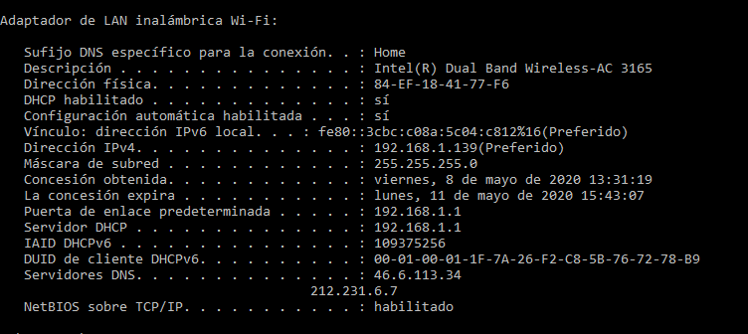

IP

Puerta de enlace

Máscara

**Ejercicio 2.** Observe los datos de la red en Linux usando el comando ifconfig en un terminal. Aparecerá la configuración de dos interfaces: uno llamado **lo** y otro cuyo nombre puede variar (lo utilizaremos en otros ejercicios y nos referiremos a él como **interfazReal**).

* Observe en primer lugar el interfaz **lo**, ¿para qué se usa este interfaz?

El loopback(lo) es una interfaz de red virtual especial que el ordenador usa para comunicarse consigo mismo. Se usa principalmente para diagnósticos y para conectarse con los servidores que están activos en la máquina local.

* Ahora analice el otro interfaz (**interfazReal**), de acuerdo a esos datos (dirección IP y máscara), ¿está el Linux de la máquina virtual en la misma red IPv4 que el Windows de la máquina huésped?

Si.

* ¿Por qué?

Porque tienen la misma máscara (255.255.255.0) y los bits que representan la red (o lo que es lo mismo, los bit que la máscara tiene a 1) son iguales en ambas IPs:

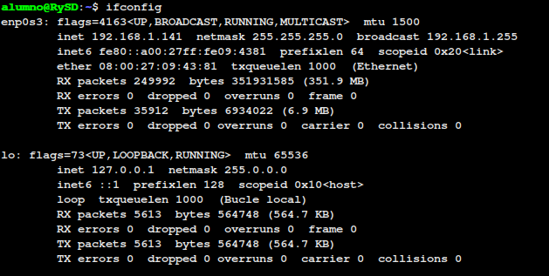

**Ejercicio 3.** Vuelva a ejecutar el comando ifconfig.

* ¿Qué IP/máscara tiene activada ahora el **interfazReal**?

Ninguna.

* ¿Por qué tiene ese tipo de configuración?

Porque antes de ejecutar el comando ifconfig, hemos puesto otros comandos que han hecho que se modifique la configuración.

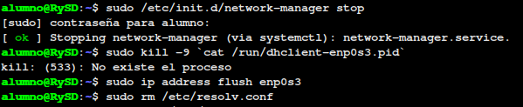



El primero desactiva el servicio de red, el segundo desactiva el cliente de DHCP, el tercero libera la IP asignada actualmente, y el último elimina la configuración del DNS.

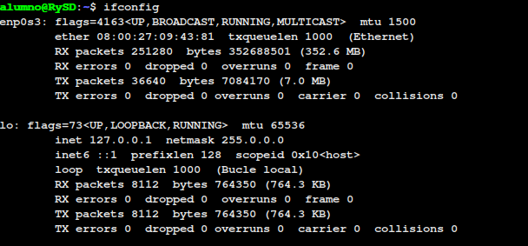

**Ejercicio 4.** Configure la IP y la máscara de subred en Linux con el siguiente comando:

sudo ifconfig **interfazReal** **dirIP** netmask **máscara**[1]

donde los valores de **interfazReal**, **dirIP** y **máscara** son los mismos valores que observó en ejercicio 2.

Ponemos en la consola el siguiente comando:

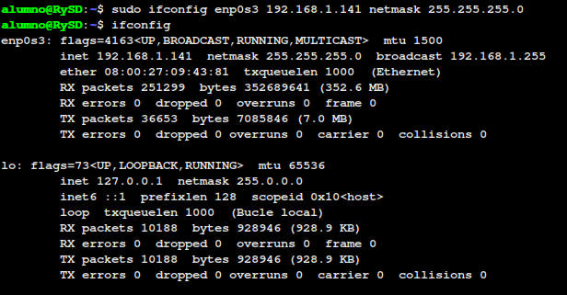sudo ifconfig enp0s3 192.168.1.141 netmask 255.255.255.0

**Ejercicio 5.** Intente ahora hacer desde Linux un ping[2] a la IP de loopback (127.0.0.1), la IP del Windows de su propia máquina, a la IP de su router/puerta de enlace y a una máquina externa a la red (intente tanto por nombre **informatica.cv.uma.es** como por IP: **150.214.54.249**)

* ¿Cuáles funcionan y cuáles no?

IP de de loopback (127.0.0.1) 🡪 SI

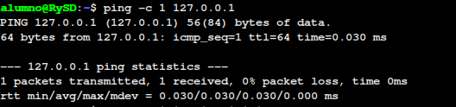

IP del Windows de su propia máquina 🡪 Se pierden los paquetes pero SI se realiza el ping

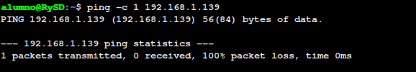

IP de su router/puerta de enlace🡪 SI

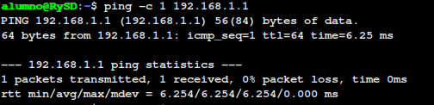

IP a una máquina externa a la red, con nombre informatica.cv.uma.es🡪 NO



IP 150.214.54.249🡪 NO



**Ejercicio 6.** Observe la tabla de encaminamiento de su máquina virtual Linux con el comando route.

* ¿Cómo explica esta tabla por qué algunos pings de los anteriores funcionan y otros no?

Se nos muestra una tabla con las redes con las que nos podemos comunicar porque comparten una red local, por eso nos permite comunicarnos con las 2/5 IPs del ejercicio anterior. Sin embargo al intentar conectar con una red como la de la misma máquina o la de la página del campus de la UMA nos pone que es imposible acceder.

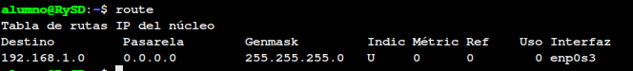

**Ejercicio 7.** Además de consultar la tabla de encaminamiento, con el comando route podemos modificarla (necesita ser root, use sudo delante del comando. Usando esos comandos realice las siguientes acciones:

* Añada una entrada de encaminamiento por defecto usando el comando c (como valor de gateway usela misma puerta de enlace que en Windows). Vuelva a probar los pings que fallaron en el ejercicio 5 y comente el motivo por el que ahora funcionan algunos que antes no.



IP máquina externa con nombre informatica.cv.uma.es🡪 antes NO / ahora NO



IP 150.214.54.249🡪 antes NO / ahora SI

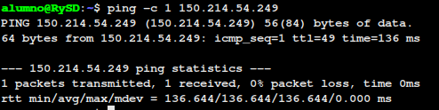

Gracias al comando que pusimos antes de comprobar si funcionaban, hemos conseguido que funcione el pin a la IP 150.214.54.249 porque hemos añadido la dirección de IP de nuestra Gateway por defecto lo que hace que se puedar realizar el ping a dicha IP.

* Finalmente, cree el fichero **/etc/resolv.conf[3]** con la línea **nameserver 8.8.8.8** (DNS gratuito ofrecido por Google). ¿Funcionan ahora todos los pings?

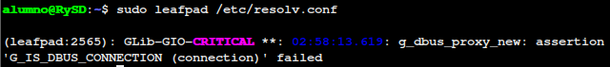

* PROBAMOS DE NUEVO LOS PINGS QUE FALLARON ANTES:

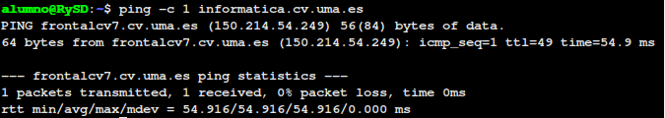IP máquina externa con nombre informatica.cv.uma.es🡪 antes NO / ahora SI

* ¿Por qué funcionan los que antes fallaban?

Se consigue que funcionen todos finalmente.

Este último ping que se hace a informatica.cv.uma.es funciona ya que ahora cuando le pasas una URL, el archivo creado con nameserver le da una IP a esa URL y eso ocurre también en la tabla de encaminamiento, que en el por defecto va a esa red.

**Ejercicio 8.** Cuando se envía un mensaje al exterior de su red local se hacen dos consultas a su tabla de encaminamiento:

* Primero se busca la entrada que nos lleva al destino final. Al ser externa, se escogerá la entrada por defecto, que nos indica que debemos enviar a la puerta de enlace (su router).
* Luego buscamos la entrada para llegar a nuestro router (la entrada que nos permite comunicarnos con los equipos de nuestra red) que nos dirá que esta comunicación se puede hacer por entrega directa.

Observe la tabla de encaminamiento de su equipo (comando route PRINT -4 en Windows, netstat -rn en MAC y ip route show en Linux). Haga una captura de pantalla donde se vean todas las entradas de la tabla marcando:

1. Entrada que le permite comunicarse con un equipo su propia red física (diferente al suyo).

b) Entrada por defecto

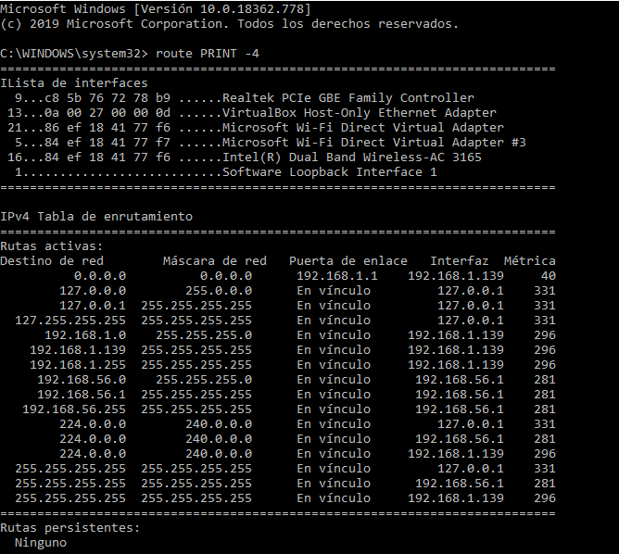

**b)**

**a)**

**Ejercicio 9.** Describa los principales elementos del código desarrollado (si el código ya tiene comentarios en el propio código, no es necesario incluir aquí nada) y una captura de pantalla de su ejecución.

En mi código, utilizo un método auxiliar distinto para cada cosa que vamos a mostrar, pero para poder realizar la implementación de estos métodos he necesitado crear más métodos privados que me han ayudado a llegar a la solución completa y de una manera general para cualquier ip que se ponga de entrada.

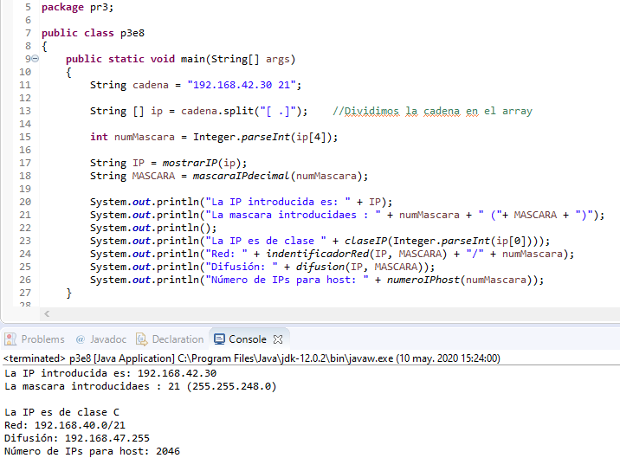

1. También es posible usar la notación prefijo con ifconfig <dispositivo> <dir>/<prefijo>
2. Haga los pings con la opción –c 1 para que solo envíe un mensaje ICMP.
3. Use sudo leafpad /etc/resolv.conf